质疑韩国小鲁里

裴 安 平
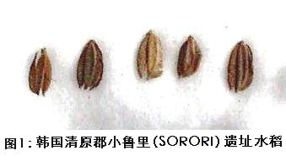
2001年8月20日，韩国国立忠北大学校李隆助教授携助手与标本造访湖南省文物考古研究所，亲自向我们介绍了1994－1998年从韩国忠清北道清原郡小鲁里（SORORI）遗址出土的水稻遗存，赠送了有关资料，并告诉这些水稻遗存皆迭压在旧石器晚期之下的泥炭中，有早有晚。位于泥炭上层的晚（图1），加速器碳十四年代距今13010－14820；位于泥炭下层的早，因状貌类稻被称为“擬水稻”（Quasi Rice），加速器碳十四年代距今17310年。
然而，面对这些与中国稻作的最早纪录同时甚至更早的水稻，人们疑惑重重，全然没有一点因新的发现而激起的兴奋。这绝对不是由于狭隘的民族主义，而是面对的稻壳太“先进”了，与那古老的年代实在太不相称。
为此，我们质疑韩国小鲁里。

第一、关于绝对年代

小鲁里水稻绝对年代的问题并不出在测试手段与方法，而是出在送测水稻标本的本身。
众所周知，不同的埋藏环境会对其中包含的碳素标本产生不同程度的浸染，从而影响年代测试结果的准确性。我国学者对洞穴遗址曾作过专门的研究，并证明洞穴中有些碳素标本，如螺壳，会因为石灰岩地区的浸蚀作用，不含¹⁴C的矿物碳会形成重碳酸盐溶解于水，最后致水生物的¹⁴C浓度水平降低，使测出的年代偏早。
近年，我国学术界又发现埋藏在泥炭中的碳素标本也同样存在类似洞穴螺壳的现象。1992年，严文明先生到韩国参加圆光大学召开的东亚文化国际学术讨论会，并在会上直言当时韩国二处见于泥炭中的早期稻作遗存有年代测定问题。这二处地点分别是汉城附近的高阳一山家瓦地，¹⁴C年代公元前3070－前2480；另一处是金浦郡金浦，¹⁴C年代公元前2230年。严先生认为：“由于泥炭层中往往包含年代很早的碳素，用¹⁴C方法测年的结果往往比实际年代为早。所以这两处发现不宜作为韩国最早的水稻的证据。”
小鲁里水稻的年代问题与家瓦地、金浦二地点具有同样的性质，而且还关系到韩国水稻的最早年代，关系到东亚，关系到全世界，所以对它的测试与认识一定要慎之又慎。至于目前这种既没有任何旁证，又缺少进一步深入研究的年代数据，当是很难使人接受的。

第二、关于地层关系

本来，在测试和认识绝对年代遇到问题的时候，良好的地层堆积关系还可以为求证其真实年代提供很好的旁证。但是，小鲁里在这方面也可能有明显缺陷。
在与李龙助教授及助手们的交谈中，我们得知小鲁里出土水稻的点与出土旧石器遗存的地点在空间上是错位的。这意味着二者并没有直接迭压关系，而是错位迭压；同时，在旧石器地层的下方并未发现水稻，而发现水稻的地方上面又没有旧石器地层（图2）。
对于这样的地层关系人们马上可以联想到，小鲁里旧石器遗存绝对年代的上限并不一定是水稻绝对年代的下限。
之所以如此，因为根据上述层位关系，小鲁里的水稻至少有三种相对年代的可能性。
其一、水稻与泥炭同时，早于旧石器；
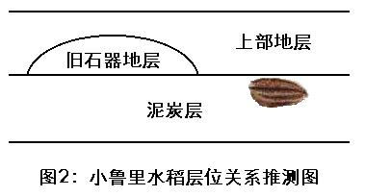
其二、水稻与旧石器同时，晚于泥炭；
其三、水稻既晚于泥炭又晚于旧石器。

第三、关于水稻的粒形

小鲁里水稻粒形的问题就是过于“现代化”。
它时间早，又没有任何人工栽培选育的迹象，所以它在稻作演化过程中的位置理应距离野生稻最近。可是，它却提前站到了现代粳稻的旁边，二者外形难分彼此。
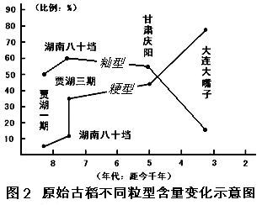
由图3大体可知我国原始栽培稻稻粒粒型演变的基本趋势。简而言之，地域无论南北，时间越早整体细长，长宽比大于2．5的倾籼型就越多，；时间越晚整体短圆，长宽比不足2．3的倾粳型就越多；大约距今5千年前后，倾粳的超过倾籼的成为我国原始古稻的主体粒型。
此外，稻壳是否有芒也是区分栽培稻和野生稻的重要外观性状，时间越早带芒的稻壳就越多，湖南澧县八十垱、浙江余姚河姆渡这些距今7千年以前的著名地点即如此。
古稻的粒型和外观之所以会不断发生变化关键是栽培。没有栽培，野生稻就不会朝栽培化的方向演化；没有栽培，也就没有选择，栽培稻也不会朝粳稻的方向演化。
但是，小鲁里这个不见任何栽培迹象的水稻却比我国原始时期，也比我国青铜早期的粒形更先进更像现代的粳稻；而且还没有芒，又表明已提前获得了原始栽培稻需经过数千年才能获得的性状。
这一切都是违背正常逻辑的。诚如游修龄先生所言：“忠北Sorori遗址古稻既然排除了是栽培稻的可能性，但它们的形态却很像栽培稻的粳稻，这是最令人费解的一点。”（《中国文物报》2001年10月12日7版）

第四、关于粳稻的来源

近十年来，关于原始栽培稻植硅石稃壳双峰乳突类型、稻叶机动细胞的扇形类型研究（表1），以及原始栽培稻叶绿体DNA的研究都证实，我国新石器时代水稻栽培品种无论长江、淮河、黄河流域都存在明显的倾粳现象。
稻谷粒形的研究从另一个侧面也证实了倾粳现象的存在，而且还更清晰具体地再现了原始栽培稻从野生稻家族出来，经过多向演化的混沌状态后，粒形与植硅石、DNA不断倾粳化并逐渐趋向统一的过程（图4）。有线索表明，我国真正获得植硅石、DNA、粒型各种性状完整统一的粳稻不会太早，大约距今5000年前后。
表1： 各地古稻植硅石鉴定结果
地点 | 时代 | 植硅石类型 | 似籼形 | 中间型 | 似粳型
澧县彭头山  舞阳贾湖  澧县城头山  甘肃庆阳 | 9000  8284-7450  6500-4500  5000 | 稻壳双蜂乳突印痕  文化层稻叶植硅石  古稻田及文化层稻叶植硅石  炭化稻稻壳 | 23%  22%  5%  41．4% | 29% | 77%  49%  95%  58．6%
我国原始栽培稻的演化过程有二个重要意义。第一、表明现代粳稻与粳稻的粒形都是栽培演化的结果，而不是起点，也不存在一种与现代粳稻粒形相似的普通野生稻；第二、无论籼粳都不是由野生稻直线发展的结果，而是时间与空间多样性复杂性不平衡性的结果，并与人类的栽培、驯化与选育有密切关系。
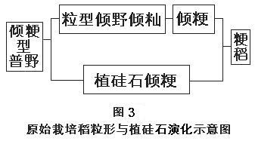
然而，韩国小鲁里水稻整齐划一的粳稻粒型不仅显示与我国原始稻作的演化规律完全相反；而且还显示比我国稻作的演化更快更激进更直接。
很难想象，既不经过栽培驯化和选育，也不经过任何演化的中间环节，1．4万年以前的水稻就已自然天成地类似了现代的栽培粳稻。

第五、关于普通野生稻的分布

普通野生稻是一种喜温、喜光、短日照植物，感光性极强。
经过大规模调查，与现代栽培稻有渊源关系的普通野生稻在我国见于8省100多个县，绝大多数都位于北纬25°以南的“两广”、海南、台湾与云南等地，北纬25°以北的很少，而江西东乡县东沅乡的发现，则是我国普通野生稻分布的最北限（图5）。
如果将我国的普通野生稻作为一个标尺，那韩国小鲁里的“水稻”即使看作那时的野生稻也有问题。
其一、中国的普通野生稻是世界上距离韩国最近的野生稻，韩国要有野生稻最近的来源也只能是中国。然而无论地域上还是时间上，也无论是现代还是远古代，中国的普通野生稻与小鲁里之间都缺少必要的中间环节和联系地点。这不仅仅因为韩国从古至今没有发现过野生稻，就是中国的长江以北也没有发现过普通野生稻。这种现象表明小鲁里的水稻要成为野生稻缺少必要的来源。
其二、中国的各种野生稻，也包括普通野生稻，之所以绝大部分都集中在北纬25°以南，这是与环境有密切联系的。但这种环境决不仅限于“温度”一种环境因子，不是温度适宜的任何地区都有野生稻；也不是温度转暖上去了，以前从没有野生稻的地方也会生出野生稻。事实上，制约野生稻北上扩张的原因是多样的，日照的长短多寡也是其中至关重要的因素之一。一般而言，南方低纬度地区日照较短，适合稻属植物生长；北方高纬度地区日照较长，稻属植物在那里抽穗困难，日照越长越不抽穗。所以，没有人为有意识的协助，任何水稻要在小鲁里所在的北纬37°落户都是令人难以想象的。
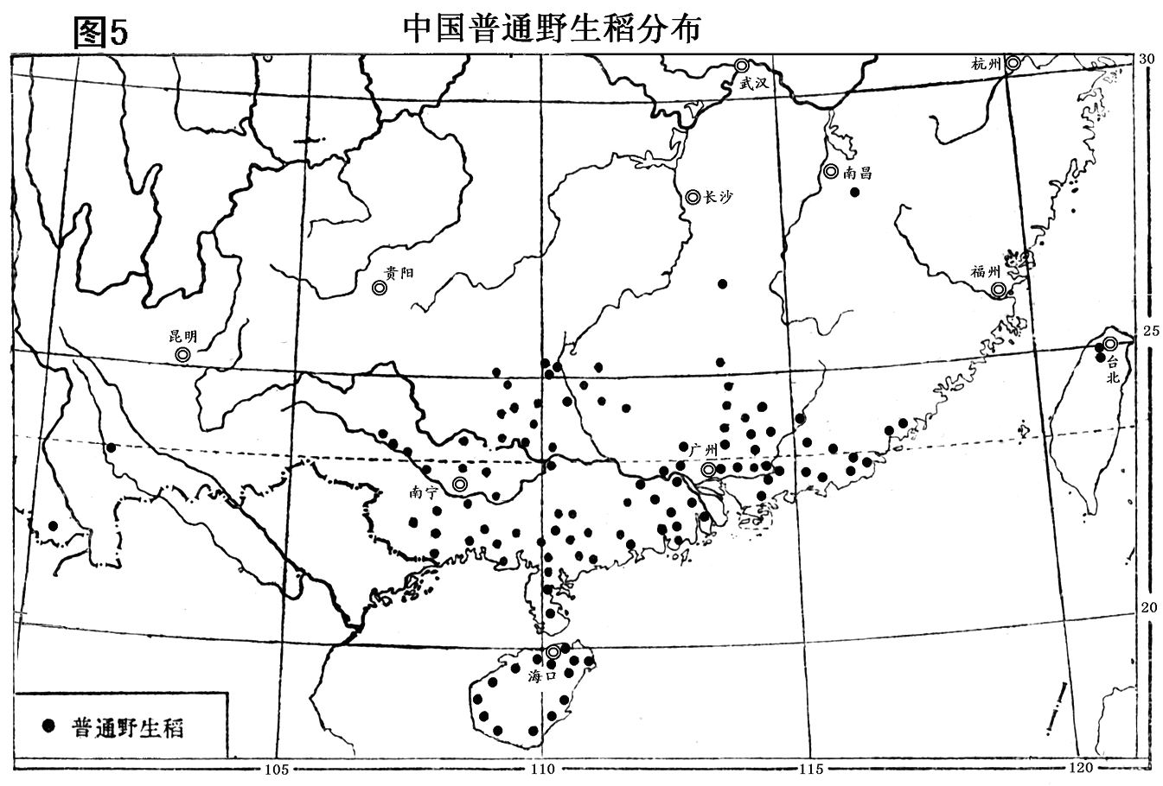

六、关于朝鲜半岛稻作的来源

由于三面环水，仅北面与中国大陆接壤的特殊地理位置；以及自身与日本从未发现过野生稻；而且栽培稻出现的时间又远远地晚于中国，所以朝鲜半岛稻作源于中国早已成为国内外学术界的共识。
不仅如此，已有的资料还进一步具体证明朝鲜半岛稻作与我国原始稻作农业的北上发展存在明显联系。
根据中国各地原始稻作数量的统计（表15），人们不难发现其中有二个重要特点。
其一、长江中下游地区原始稻作地点的数量与分布密度都远远超过江淮与黄淮地区。
其二、各地稻作地点的时间，明显由南往北不断晚近。
表2： 各地原始稻作地点数量统计表
距今年代  地 区 | 10000 |  | 9000 |  | 8000 |  | 7000 |  | 6000 |  | 5000 |  | 4000 |  | 合计
距今年代  地 区 | 量 | % | 量 | % | 量 | % | 量 | % | 量 | % | 量 | % | 量 | % | 合计
长江中下游地区 | 2 | 100 | 2 | 100 | 3 | 75 | 13 | 72 | 41 | 87 | 30 | 81 | 32 | 70 | 123
江淮地区 |  |  |  |  | 1 | 25 | 4 | 22 | 1 | 2 | 3 | 8 | 4 | 9 | 13
黄淮地区 |  |  |  |  |  |  | 1 | 6 | 5 | 11 | 4 | 11 | 10 | 21 | 20
合计 | 2 |  | 2 |  | 4 |  | 18 |  | 47 |  | 37 |  | 46 |  | 156

显然，上述特点既是中国原始稻作农业时空框架的基本概括，也再现了中国原始稻作农业不断北上发展的大体走势。
距今9千年以前，整个中国的稻作农业只见于长江中下游及其以南地区，往北任何地点都不见。
距今9千年以后，北上的稻作开始启程。在西部越过了桐柏山、大别山；在东部，越过了长江，实际抵达淮河流域全线，河南舞阳贾湖、江苏高邮龙虬庄等地点就正是这一次高潮的见证。
大约距今7千年开始，特别是距今6千年以后，稻作的北上又再起高潮，并抵达黄河南岸。
原始稻作的北上是分阶段的，也是波浪式推进的。
大约距今4000年以后，稻作越过了黄河，并开始影响朝鲜半岛和日本。
朝鲜半岛的早期稻作之所以普及于距今3000年左右的“无纹陶时代”，在时间上和空间上都完全是中国稻作北上的继续与结果。
小鲁里的水稻不仅与朝鲜半岛水稻的来源不符，也与朝鲜半岛水稻的来源时间不符。

结束语

小鲁里水稻的问题实际还不止上述六个方面，至少还应该包括它的“随机扩增多态性DNA（RAPD）”分析结果。因为，在上述六个方面都遇到疑问的时候，DNA难道还能独善其身。
也许有人会认为，对小鲁里的质疑是用传统的眼光去看待“新生事物”。
其实不然，因为任何存在都是有条件的，而之所以要质疑小鲁里关键也就在于它并没有显示出它的存在条件，以及这些条件的合理性。
也许还有人会认为，小鲁里是一个真正的谜，是一个利用已有的知识无法理解的谜。
其实也不然，因为要成为一个真正的有意义的谜也是有条件的，条件也必须是合理的。作为一种出土物，它至少必须证明它的层位关系是准确无误的。
否则，那就是无意义的无解之谜。

